Министерство науки и высшего образования Российской Федерации Федеральное государственное бюджетное образовательное учреждение высшего образования

«Вятский государственный университет» Колледж ВятГУ

# ОТЧЕТ

**ПО ДОМАШНЕЙ КОНТРОЛЬНОЙ РАБОТЕ №3**

«Изучение базовых принципов организации процедур и

функций»

# ПО ДИСЦИПЛИНЕ «Основы алгоритмизации и программирования»

Выполнил: студент учебной группы ИСПк-101-51-00

Долинин Владислав Александрович

Преподаватель:

Сергеева Елизавета Григорьевна

Киров 2024

В отчете должны отображаться:

1. Цель работы
2. Формулировка задания (с вариантом)
3. Описание алгоритма и ответы на вопросы
4. Схема алгоритма с комментариями
5. Код программы
6. Результат выполнения программы
7. Вывод
8. **Цель работы:** освоить синтаксис построения процедур и функций, изучить способы передачи данных в подпрограммы, получить навыки организации минимального пользовательского интерфейса.

# Вариант 2. Задания:

* + Реализовать программу вычисления площади фигуры, ограниченной кривой 1*х^ 3 + (2) *x^2 + (3) *x+ (5) и осью OX (в положительной части по оси OY).
  + Вычисление определенного интеграла должно выполняться численно, с применением метода средних прямоугольников.
  + Пределы интегрирования вводятся пользователем.
  + Взаимодействие с пользователем должно осуществляться посредством case-меню.
  + Требуется реализовать возможность оценки погрешности полученного результата.
  + Необходимо использовать процедуры и функции там, где это целесообразно.

1. Описание алгоритма: Объявление функции f(x):

Функция f(x) определена как 1*х^ 3 + (2) *x^2 + (3) *x+ (5) Это полиномиальная функция, для которой мы будем вычислять интеграл. Определение функции tr(a, b, n):

Функция tr(a, b, n) вычисляет площадь под графиком функции f(x) на интервале [a, b] с использованием метода трапеций.

Она делит отрезок [a, b] на n равных интервалов, находит ширину каждого интервала h = (b - a) / n и инициализирует переменную sum.

В sum добавляются значения функции f в точках концов интервала и в промежуточных точках.

В конце функция возвращает значение площади, умножая sum на h. Меню взаимодействия с пользователем:

Реализована простая текстовая система меню, где пользователь может выбирать действия:

Ввести пределы интегрирования (a и b) и количество интервалов (n).

Вычислить площадь под кривой, используя введенные ранее пределы и количество интервалов.

Оценить погрешность вычисления интеграла. Выйти из программы.

Ввод данных от пользователя:

Ввод данных осуществляется через консоль. Программа проверяет вводимое количество интервалов (n) на соответствие условиям (должно быть от 1 до M).

Вычисления:

Если пользователь пытается вычислить площадь или оценить погрешность, но не задал пределы интегрирования, программа сообщает об ошибке.

Погрешность оценивается по формуле, которая основана на разности значений функции f в пределах интегрирования и делится на количество интервалов.

Выход из программы:

Программа завершает свою работу, когда пользователь выбирает пункт выхода из меню

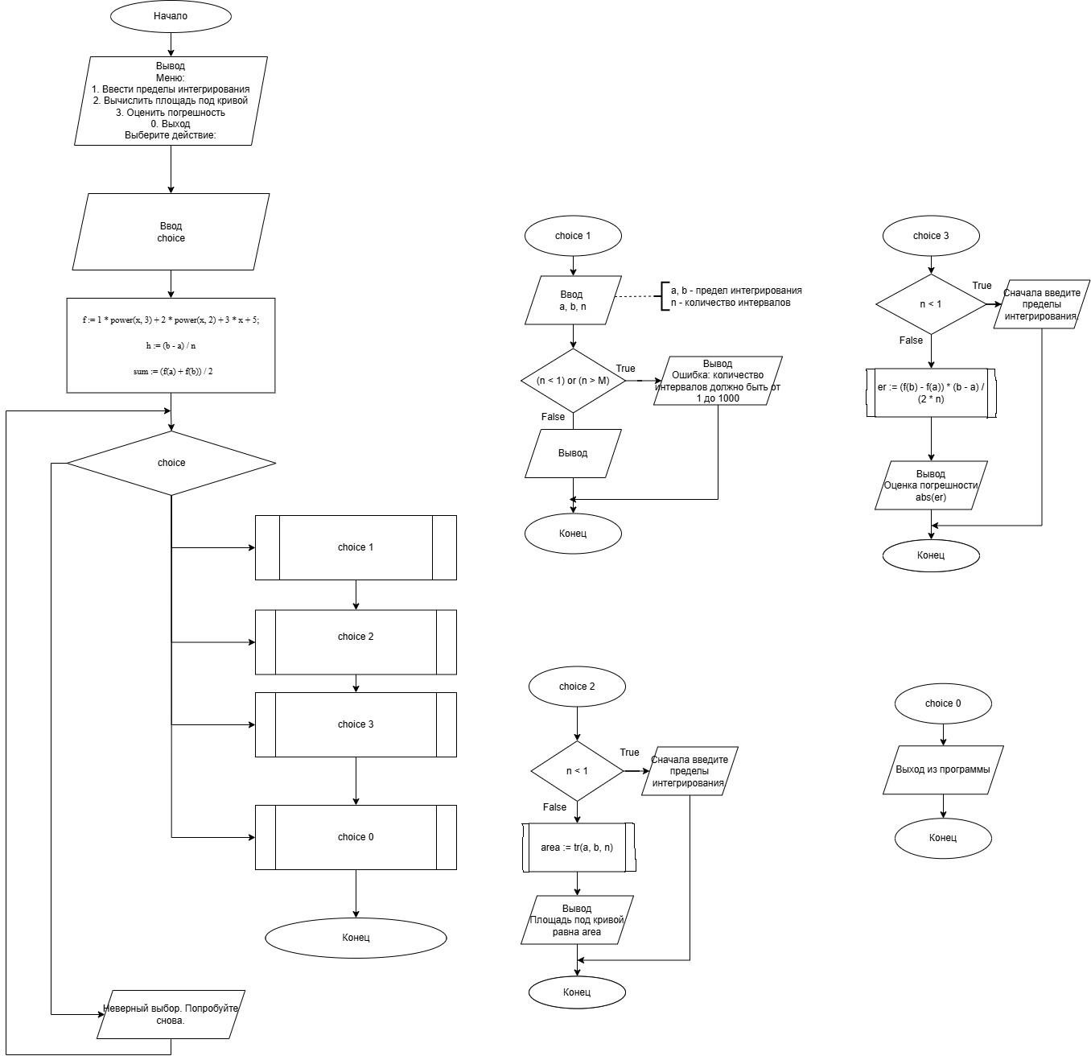4.

Схема алгоритма с комментариями:

1. 1 программа:

program kjafkjawfjawk; uses math;

const

M = 1000;

var

a, b: real; n: integer;

area: real; er: real;

function f(x: real): real; begin

f := 1 * power(x, 3) + 2 * power(x, 2) + 3 * x + 5; end;

function tr(a, b: real; n: integer): real; var

h, sum: real; i: integer; begin

h := (b - a) / n;

sum := (f(a) + f(b)) / 2; for i := 1 to n - 1 do

sum := sum + f(a + i * h); tr := sum * h;

end;

procedure menu; var

choice: integer; begin

repeat

writeln('Выберите действие:');

writeln('1. Ввести пределы интегрирования'); writeln('2. Вычислить площадь под кривой'); writeln('3. Оценить погрешность');

writeln('4. Выход'); write('Выберите действие: '); readln(choice);

case choice of 1:

begin

write('Введите нижний предел (A): '); readln(a);

write('Введите верхний предел (B): '); readln(b);

write('Введите количество интервалов (n <= ', M, '): '); readln(n);

if (n < 1) or (n > M) then

writeln('Ошибка: количество интервалов должно быть от 1 до ', M); end;

2:

begin

if n < 1 then

writeln('Сначала введите пределы интегрирования.') else

begin

area := tr(a, b, n);

writeln('Площадь под кривой от ', a:0:2, ' до ', b:0:2, ' равна ', area:0:4); end;

end;

3:

begin

if n < 1 then

writeln('Сначала введите пределы интегрирования.') else

begin

er := (f(b) - f(a)) * (b - a) / (2 * n); writeln('Оценка погрешности: ', abs(er):0:4); end;

end;

4: writeln('Выход из программы.');

else writeln('Неверный выбор. Попробуйте снова.'); end;

writeln;

until choice = 4;

end; begin menu; End.

1. Результат выполнения программы:

Выберите действие:

1. Ввести пределы интегрирования
2. Вычислить площадь под кривой
3. Оценить погрешность
4. Выход

Выберите действие: 1 Введите нижний предел (A): 3

Введите верхний предел (B): 5

Введите количество интервалов (n <= 1000): 4

Выберите действие:

1. Ввести пределы интегрирования
2. Вычислить площадь под кривой
3. Оценить погрешность
4. Выход

Выберите действие: 2

Площадь под кривой от 3.00 до 5.00 равна 236.5000

Выберите действие:

1. Ввести пределы интегрирования
2. Вычислить площадь под кривой
3. Оценить погрешность
4. Выход

Выберите действие: 3

Оценка погрешности: 34.0000

Выберите действие:

1. Ввести пределы интегрирования
2. Вычислить площадь под кривой
3. Оценить погрешность
4. Выход

Выберите действие: 4 Выход из программы.

1. В ходе работы был написан код по условиям, которые были заданы. Была сделана блок схема, ответов на вопросы нет, так как они не были заданы. Еще возникли сложности при написании схемы алгоритма, а так же выполнение 5-го пункта. Освоил синтаксис построения процедур и функций, изучил способы передачи данных в подпрограммы, получил навыки организации минимального пользовательского интерфейса. Сделан вывод- результат программы.